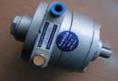 得 宝 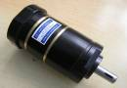
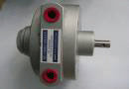 AIRMOTOR 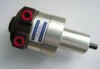

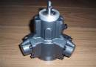
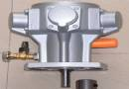
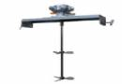
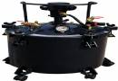

至诚至精 务实创新
www.china-airmotors.com
宁海县得宝贸易有限公司
电话：0574-66509027 0574-65358289 传 真：0574-65218836
地址 : 宁波市宁海县桃源街道沈坑岙 手机： 13777290033 沈佩佩通讯地址 : 宁波市宁海县桃源街道兴海家园6-204号
活塞式气动马达介绍
活塞式气动马达主要由：连杆、曲轴、活塞、气缸、机体、配气阀等组成。压缩空气通过配气阀，依次向各气缸供气，从而膨胀做功，通过连杆推动曲轴旋转。其功主要来自于气体膨胀功。
产品型号介绍：
活塞气动马达图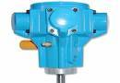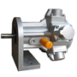
工作参数
型号 | 减速比 | 功率 |  | 转数 | 耗气量 |  |  | 重量
型号 | 减速比 | HP | KW | N.M | RPM | CFM | I/MIN | KG
TMHO.15 | 1:1 | 0.15 | 0.112 | 0.96 | 900 | 7.5 | 210 | 2.3
TMHO.20 | 1:1 | 0.2 | 0.15 | 1.56 | 900 | 7.8 | 220 | 2.3
TMHO.25 | 1:1 | 0.25 | 0.185 | 1.95 | 1000 | 9.5 | 260 | 3.3
TMHO.33 | 1:1 | 0.33 | 0.24 | 2.75 | 900 | 11 | 315 | 3.3
TMHO.50 | 1:1 | 0.5 | 0.375 | 4.8 | 720 | 16.5 | 460 | 5.5
TMH0.66 | 1：1 | 0.66 | 0.49 | 6.4 | 800 | 20.5 | 580 | 6.0

马达使用说明书
- 使用条件：
- 使用动力：压缩空气（经冷冻干燥处理为标准）
- 最高操作压力：7kg/cm²(100psi)正常使用压力：7kg/cm²
- 周围温度：-10℃～+70℃在不结冰（冻）状态下才可使用
- 润滑油：空气入口经注油器给油，使用ISO VG32润滑油，每分钟1～2滴
- 活塞式气动马达缸体内部每年更换加注LUGREASELS-1EH黄油

- 使用规范：有负荷可以连续使用，无负荷不可连续使用。
使用注意事项：
- 气动马达传动轴心连接不当时，会形成不良动作并导致故障
- 发现马达故障时，立即停止使用，并由专业人员进行检查、调整、维修
- 空气供应来源要充足，以免造成转速忽快忽慢

- 气动马达安装简图及配管注意事项：
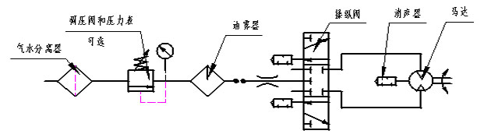
- 气动马达之主要故障原因，是由于灰尘、杂质等异物进入气室造成，所以配管前必须先用压缩空气或其它方式将管内残留异物清除。
- 经气泵（压缩机）或储气罐的气体必须加气源三联件处理才可进入气动马达。
- 使用时应以空气马达原始设之空气入口大小为配管标准。

- 运转注意事项：
- 确认旋转方向是否正确，及被驱动体与轴心之间有无不正确安装
- 气动马达速度之控制和稳定性，要由空气端进行调整，排气端才不会产生背压
- 马达不可在无负荷状态下连续旋转或高速旋转，连续无负荷空转时，气动马达会降低使用寿命或超速损坏
- 负荷工作（正常使用）时，慢慢旋转空气调压器或针阀式调速阀提高空气压力，到达需要的旋转数，若强制使用超过最大压力时气动马达会损坏，故请勿超压使用。
- 保养维修条例：
- 保固期内因使用、保管不当或其它人为因素引起的故障，本公司负责提供有偿服务。保固期外，本公司负责继续向您提供有偿服务
- 由于运输、保管不当或未按使用说明书规定方法使用操作，自行拆动产品零件等原因造成的损坏,则不在保固范围之内，消耗品件不在保固范围内
- 本产品从销售出厂起保固一年。即 年 月 日 起，止 年 月 日

